Especificações de requerimento de software
para

Social Science
Versão 1.1

Data: | 25/09/2019
Preparado por: | Carlos Henrique dos Santos Rodrigues, Gabriel de Lima Couto e Luisa Hering Bell de Otero

Histórico de revisões do modelo
Versão  (X.Y) | Data  (DD/MMM/YYYY) | Autor | Descrição | Localização
1.0 | 02/SET/2019 | Carlos e Gabriel | Versão inicial | Rio de Janeiro-RJ
1.1 | 25/SET/2019 | Carlos | Endentação | Rio de Janeiro-RJ

Aprovadores
Nome | Função

Sumário
1. Introdução 3
1.1. Propósito 3
1.2. Público Alvo 3
1.3. Escopo 3
1.4. Referências 3
1.5. Visão geral do documento 4
2. Descrição Geral do Produto 5
2.1. Perspectiva do produto 5
Este software é um novo produto independente originado pela demanda do Projeto de Bloco de Desenvolvimento .NET do Instituto de Tecnologia Infnet, com o intuito de integrar os projetos de pesquisa das universidades públicas ou privadas. 5
2.2. Funções do produto 5
2.3. Classes e características do usuário 5
2.4. Ambiente operacional 6
2.5. Restrições de design e implementação 6
2.6. Documentação do usuário 6
2.7. Suposições e dependências 6
3. Requisitos de Interface Externa 7
3.1. Interface de software 7
3.2. Interface de usuário 7
4. Requisitos Funcionais 11
5. Requisitos Não Funcionais 14

Introdução

Propósito
Este documento contém os requisitos de sistema da rede social Social Science, voltada para projetos de alunos de graduação, mestrado e doutorado de laboratórios de pesquisas.

Público Alvo
Este documento se destina aos arquitetos de software, engenheiros de software e testadores.

Escopo
Rede social voltada para projetos de alunos e professores de graduação, mestrado e doutorado de laboratórios de universidades. O software desenvolvido tem como finalidade facilitar o acesso individual e coletivo aos dados, melhorar a gestão, colaboração e divulgação do conteúdo das pesquisas.
Os integrantes da rede terão disponível uma ferramenta de administração de projetos, uma plataforma de comunicação em tempo real e uma agenda pública referente às atividades do projeto

Referências

MICROSOFT, What’s a many-to-many relationship? Disponível: <https://support.office.com/en-us/article/video-create-many-to-many-relationships-e65bcc53-8e1c-444a-b4fb-1c0b8c1f5653> Acesso em: 25 de setembro de 2019 às 21:49.
SPACEPROGRAMMER, Compreendendo a multiplicidade e os tipos de associação, disponível em:<http://spaceprogrammer.com/uml/compreendendo-multiplicidade-e-os-tipos-de-associacao/> Acesso em: 25 de setembro de 2019 às 21:53.
FIGUEIREDO E., Relacionamentos do diagrama de classes. Aula UFMG. Disponível em: <https://homepages.dcc.ufmg.br/~figueiredo/disciplinas/aulas/uml-diagrama-classes-relacionamentos_v01.pdf > Acesso em: 25 de setembro de 2019 às 21:57.
VENTURA P., Entendendo o diagrama de classes da UML. Até o Momento, disponível em: <https://www.ateomomento.com.br/uml-diagrama-de-classes/>. Acesso em: 25 de setembro de 2019 às 21:59.
LUCIDCHART, O que é um diagrama de classe UML? Disponível em: <https://www.lucidchart.com/pages/pt/o-que-e-diagrama-de-classe-uml> Acesso em: 25 de setembro de 2019 às 22:01.
VIEIRA R., UML Diagrama de caso de uso, Operacional TI, disponível em: < https://medium.com/operacionalti/uml-diagrama-de-casos-de-uso-29f4358ce4d5> Acesso em: 25 de setembro de 2019 às 22:04.
MACORATTI J.C., Modelando sistemas em UML – Casos de Uso, disponível em: <http://www.macoratti.net/net_uml2.htm>. Acesso em: 25 de setembro de 2019 às 22:05.
DEVMEDIA, O que é UML e diagramas de caso de uso: Introdução prática à UML, disponível em: <https://www.devmedia.com.br/o-que-e-uml-e-diagramas-de-caso-de-uso-introducao-pratica-a-uml/23408>. Acesso em: 25 de setembro de 2019 às 22:08.

Visão geral do documento
- Na seção 2 apresenta uma descrição geral do sistema, caracterizando qual é o seu escopo e descrevendo seus usuários.
- A seção Error: Reference source not found especifica os requisitos de interface de usuário, software e hardware.
- Na seção Error: Reference source not found são descritos os recursos do sistema, e
- Na seção 5 os requerimentos não-funcionais do sistema.

Descrição Geral do Produto

Perspectiva do produto

Este software é um novo produto independente originado pela demanda do Projeto de Bloco de Desenvolvimento .NET do Instituto de Tecnologia Infnet, com o intuito de integrar os projetos de pesquisa das universidades públicas ou privadas.

Funções do produto
- A rede social deve ser capaz de dar total autonomia de gerenciamento dos projetos de acordo com os perfis ao qual o usuário estiver declarado.
- Sempre que uma conclusão sobre o projeto for declarada, um post será publicado no perfil do usuário estando disponível para todos os integrantes da rede social.
- Os membros integrantes estarão enquadrados em um perfil e mediante ao tipo desse perfil o usuário poderá ver conteúdos privados de outros usuários.
- A rede social disponibilizará um chat para facilitar a comunicação dos membros de um laboratório.
- Disponibilizará uma agenda de projeto, onde todos os usuários poderão acompanhar os avanços do mesmo.
- Para projetos que utilizam animais do biotério, a rede social disponibilizará também um cadastro para facilitar o controle da demanda de animais por aluno/projeto

Classes e características do usuário
- Orientador
  - Administrador de todos os laboratórios criados pelo próprio perfil;
  - Acesso a todos os projetos pertencentes aos seus laboratórios;

- Graduação
  - Editor dos projetos em que foi adicionado ou criou;

- Mestrando
  - Editor dos projetos em que foi adicionado ou criou;

- Doutorando
  - Editor dos projetos em que foi adicionado ou criou;

Ambiente operacional
O projeto para produção deverá ser publicado em um servidor em nuvem da Azure.

Restrições de design e implementação
Para ambiente de desenvolvimento utilizar uma máquina com as seguintes especificações mínimas de:
- Processador: I5,
- Memória: 4Gb,
- Hd: 250 Gb

Documentação do usuário
Os usuários poderão obter o código fonte do projeto em:
- https://github.com/httpsantos/projet_de_bloco_c-sharp

Suposições e dependências
Todas as dependências do projeto serão importadas. Não remover ou alterar, pois impactara diretamente no funcionamento do projeto.

Requisitos de Interface Externa

Interface de software
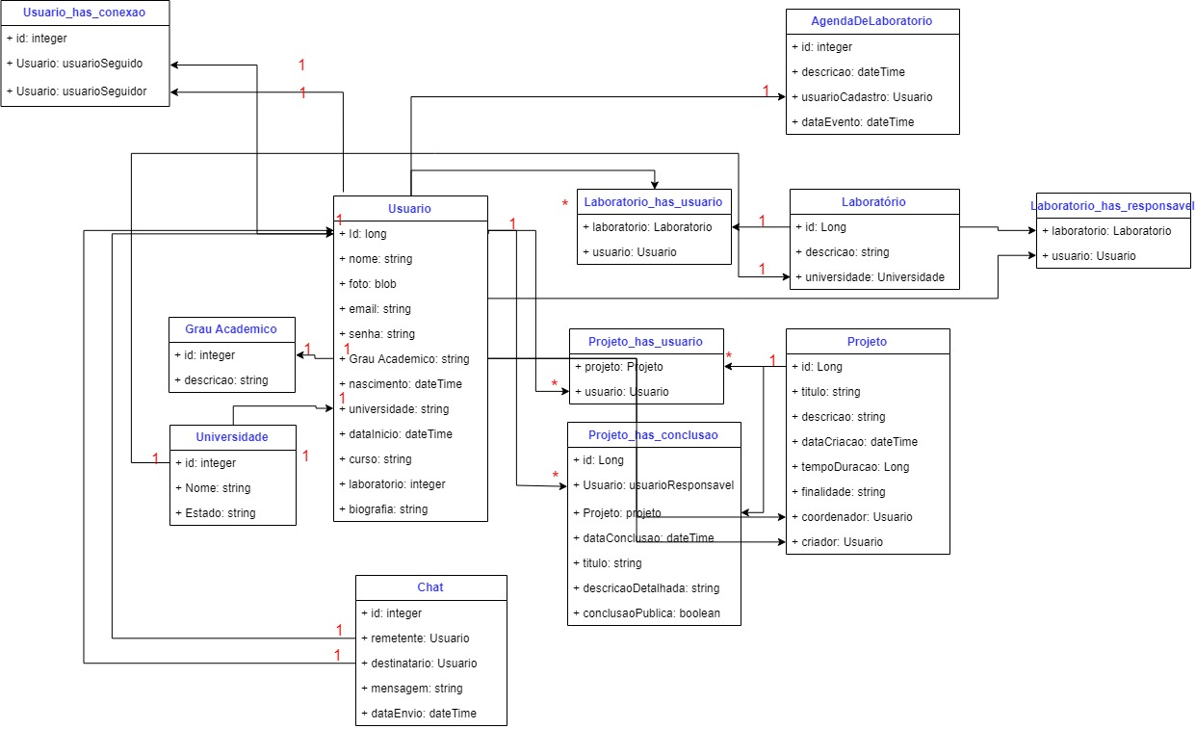
Figura 1 - Diagrama de classe

Diagrama de nível

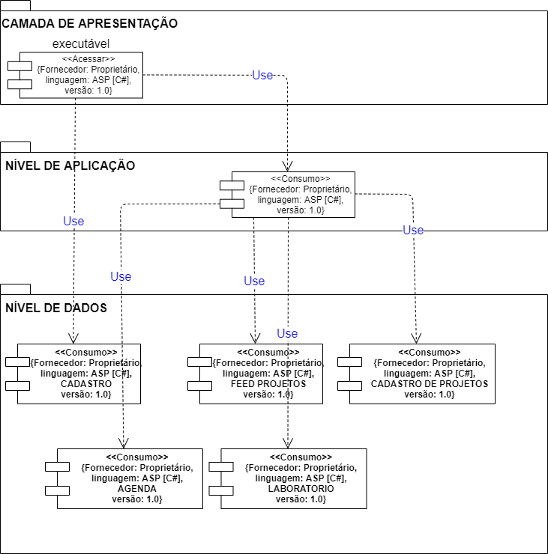

Interface de usuário

- Interface principal
  - Side-bar onipresente
    - Botão para desconectar
    - Botão para interface principal
    - Botão para perfil do usuário logado
    - Botão para conversas iniciadas
    - Botão para projetos que participa
    - Botão para laboratórios que participa
    - Botão para explorar projetos públicos

  - Feed de projetos públicos concluídos
    - Botão para visualizar projeto

- Interface de cadastro
  - Input de definição de login
  - Input de definição de senha
  - Input de definição de universidade
  - Botão para efetuar cadastro

- Interface de login
  - Input de solicitação de login
  - Input de solicitação de senha
  - Botão para efetuar login

- Interface de troca de senha
  - Interface de verificação de e-mail e solicitação de troca de senha
    - Input de verificação de e-mail
    - Botão de confirmação de troca de senha
  - Interface de segurança
    - Texto informando para usuário verificar recebimento de e-mail
    - Botão para reenviar e-mail
    - Botão para seguir para próxima interface
  - Interface de definição de nova senha
    - Input de nova senha
    - Input de verificação de nova senha
    - Botão de confirmação de nova senha

- Interface de perfil do usuário logado
  - Foto
  - Nome completo
  - Data de nascimento
  - Biografia
  - E-mail
  - Universidade
  - Grau acadêmico
  - Curso em andamento
  - Data de início do curso
  - Laboratórios que participa
  - Projetos em andamento
  - Projetos concluídos
  - Botão para edição de dados do perfil
  - Botão para troca de senha

- Interface de perfil de outros usuários
  - Foto
  - Nome completo
  - Data de nascimento
  - Biografia
  - E-mail
  - Universidade
  - Grau acadêmico
  - Curso em andamento
  - Data de início do curso
  - Laboratórios que participa
  - Projetos em andamento
  - Projetos concluídos
  - Botão para seguir/deixar de seguir usuário

- Interface de projeto
  - Botão de iniciar novo projeto
  - Botão para atualizar projeto
  - Componente com usuários participantes

- Interface de laboratório
  - Componente com projetos que participa/públicos
  - Componente com usuários participantes

- Interface de conversas
  - Side-bar com conversas iniciadas
    - Nome do usuário da conversa

  - Componente da conversa aberta
    - Nome do usuário da conversa atual
    - Campo com mensagens enviadas/recebidas
    - Input de nova mensagem
    - Botão para enviar mensagem

- Interface da agenda de laboratório
  - Calendário
    - Eventos

- Interface de projetos públicos
  - Filtro de projetos
    - Componente com projetos filtrados
      - Botão para visualizar projeto

- Interface de usuários cadastrados
  - Filtro de usuários
    - Componente com usuários filtrado
      - Botão para visualizar usuário
      - Botão para seguir usuário

Requisitos Funcionais
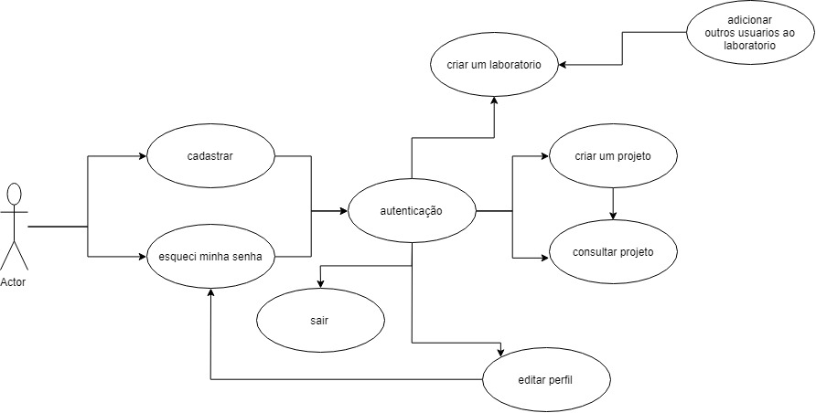
Figura 2 - Caso de uso

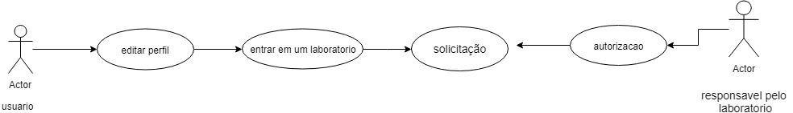
Figura 3 - Caso de uso

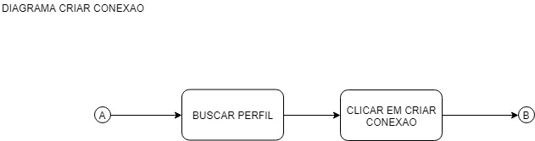
Figura 4 - Caso de uso.

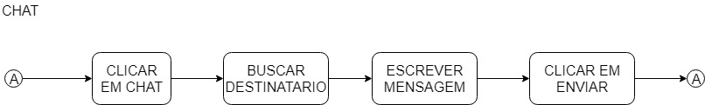
Figura 5 - Caso de uso.

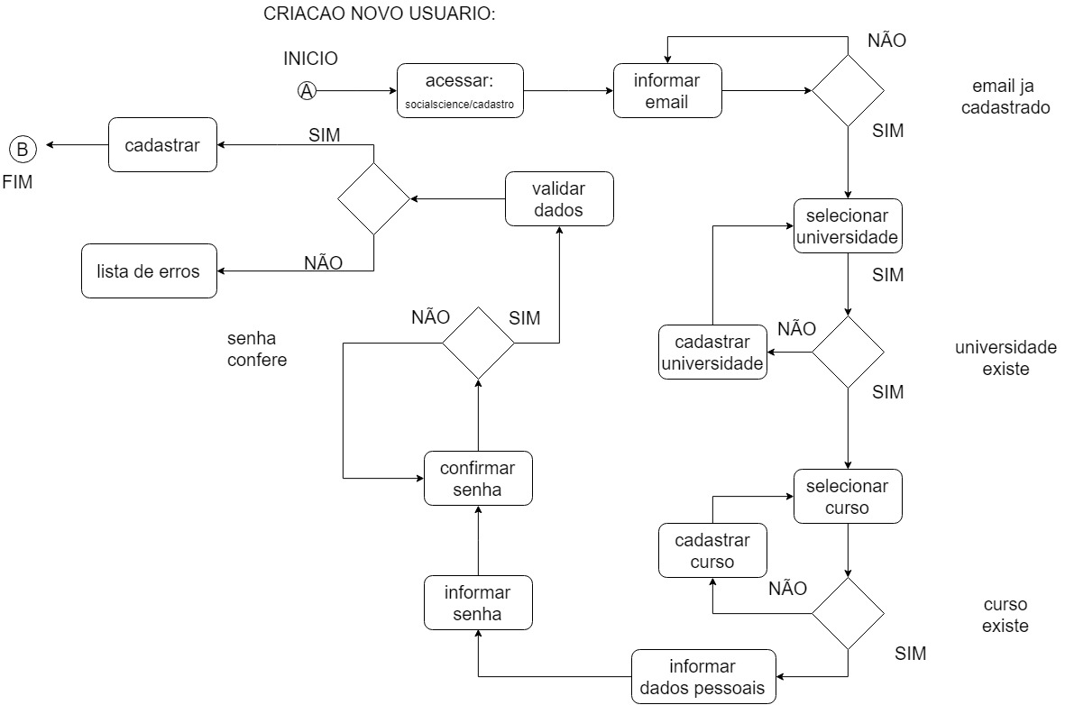
Figura 6 - Diagrama de bloco, cadastro de um novo usuário.

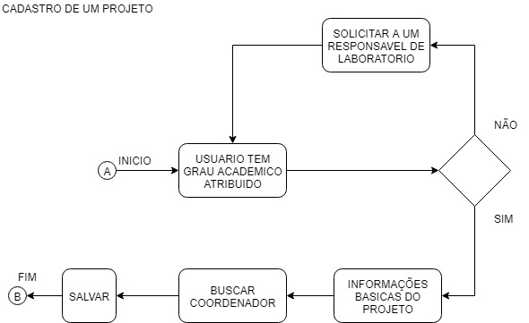
Figura 7 - Diagrama de bloco, cadastrar um novo projeto.

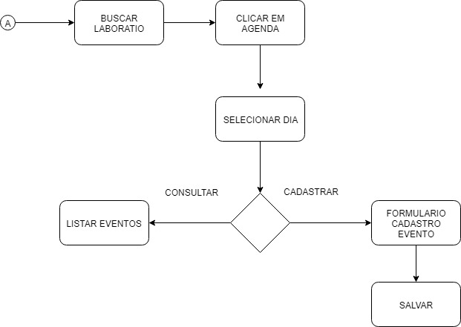
Figura 8 - Diagrama de bloco, agenda do laboratório.

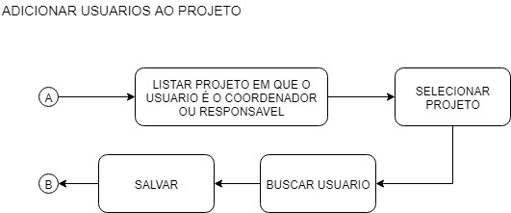
Figura 9 - Diagrama de bloco, adicionar usuários a um laboratório.

Requisitos Não Funcionais

Tabela 1 - Caso de uso, cadastro usuário.
